РЕЗЮМЕ ВЫПУСКНИКА
ИНЖЕНЕРНО-ЭКОНОМИЧЕСКОГО ФАКУЛЬТЕТА

ФИО | Балабанович Екатерина Федоровна | 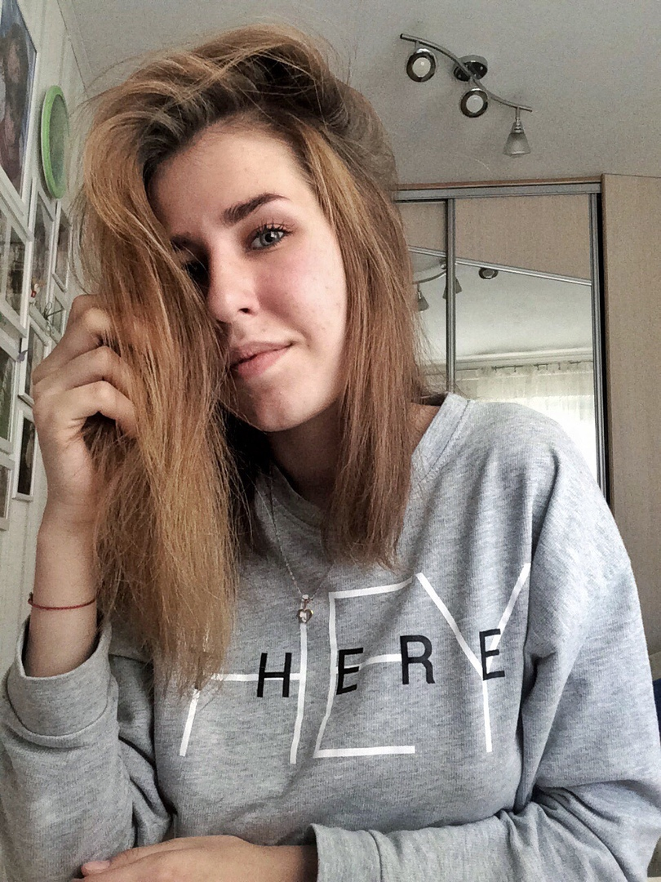
Дата рождения | 10.02.1999
Место жительства (указать область, район, населенный пункт) | г. Минск
Гражданство | РБ
Семейное положение | не замужем
Учебное заведение | БГТУ
Факультет | инженерно-экономический
Специальность | экономика и управление на предприятии
Специализация | экономика и управление в промышленности строительных материалов
Квалификация | экономист-менеджер
Средний балл | 7,2
Координаты для связи | e-mail:balabanovichkatalina@gmail.commailto:mariya-medveckaya@mail.ru  телефон: +375447834323

Основные дисциплины по специальности, изучаемые в БГТУ | Экономика организации  Анализ хозяйственной деятельности  Бухгалтерский учет  Инвестиционное проектирование  Менеджмент
Дисциплины курсового проектирования | 1. Макроэкономика  2. Менеджмент  3.Технология и оборудование производства стеклянных изделий  4. Экономика организации  5. Анализ хозяйственной деятельности  6. Инвестиционное проектирование  7. Организация производства
Места прохождения практики | - ОАО «Минский домостроительный комбинат»  - ОАО «Керамин»  - ОАО «Радошковичский керамический завод»
Владение иностранными языками (указать язык) | Английский язык (B1)
Знание ПК | MS Office (Word, Exсel, PowerPoint) (хороший уровень пользователя)
Научно-исследовательская работа | 69-я научно-техническая конференция учащихся, студентов и магистрантов университета;  70-я научно-техническая конференция учащихся, студентов и магистрантов университета
Дополнительное образование (курсы, семинары, стажировки др.) | Курсы английского языка (2019-2020)
Стажировки/Опыт работы | Имею опыт работы в сфере продаж
Желаемое место работы | г. Минск

Самопрезентация (Почему именно я?)
Потому что я люблю и умею работать в команде, считаю себя целеустремленным человеком.
Своими сильными сторонами считаю усидчивость, стрессоустойчивость, доведение дел до конца, порядочность, принципиальность, честность и аккуратность.
В свободное время люблю рисовать, читать книги и смотреть кино. Будучи студенткой, активно участвовала в конференциях, состою в профсоюзе студентов БГТУ.

